**Республиканский конкурс «Педагог года Донецкой Народной**

**Республики» в 2023 году в номинации «Классный руководитель года»**

ТЕМАТИЧЕСКОЕ НАПРАВЛЕНИЕ МЕТОДИЧЕСКОЙ РАЗРАБОТКИ ВОСПИТАТЕЛЬНОГО МЕРОПРИЯТИЯ –

**ДУХОВНОЕ И НРАВСТВЕННОЕ ВОСПИТАНИЕ**

ТЕМА МЕТОДИЧЕСКОЙ РАЗРАБОТКИ

ВОСПИТАТЕЛЬНОГО МЕРОПРИЯТИЯ

**«ДОГАДАЙСЯ, ГДЕ НУЖНА ТВОЯ ПОМОЩЬ»**

**Галузевская Елена Юрьевна**

учитель начальных классов

Муниципального бюджетного

общеобразовательного учреждения

«Школа № 51 города Донецка»

2023 год

**Структура описания методической разработки   
воспитательного мероприятия:**

1. Пояснительная записка
   1. Тематическое направление
   2. Тема воспитательного мероприятия и обоснование ее выбора (актуальность)
   3. Целевая аудитория воспитательного мероприятия (с указанием возраста/класса)
   4. Роль и место воспитательного мероприятия в системе работы классного руководителя (связь с другими мероприятиями, преемственность)
   5. Цель, задачи и планируемые результаты воспитательного мероприятия
   6. Форма проведения воспитательного мероприятия и обоснование ее выбора
   7. Педагогическая технология/методы/приемы, используемые   
      для достижения планируемых результатов
   8. Ресурсы, необходимые для подготовки и проведения мероприятия (кадровые, методические, материально-технические, информационные и др.)
   9. Рекомендации по использованию методической разработки в практике работы классных руководителей
2. Основная часть
   1. Описание подготовки воспитательного мероприятия

2.2. Описание проведения воспитательного мероприятия (сценарий,

конспект, дидактическая карта мероприятия и др.)

**1. Пояснительная записка**

**1.1. Тематическое направление**

Тематическое направление методической разработки воспитательного мероприятия «Догадайся, где нужна твоя помощь» - духовное и нравственное воспитание.

**1.2.Тема воспитательного мероприятия и обоснование ее выбора (актуальность)**

Тема воспитательного мероприятия «Догадайся, где нужна твоя помощь» выбрана не случайно.В современной действительности воспитание у обучающихся нравственности, духовной чуткости, отзывчивости к горю и страданиям других людей – важная задача школы. Необходимо, чтобы учащиеся своевременно усвоили нравственные понятия и человеческие ценности. Именно в начальной школе ребенок формируется как личность, приобретает свойственные ему черты характера, особенности, которые влияют на поведение человека в жизни. Воспитание – работа творческая. Это творчество находит реализацию в авторских воспитательных мероприятиях, которые требуют постоянного поиска, умения поспевать за жизнью. Важность и необходимость этих идей находят подтверждение в отдельных статьях Государственного образовательного стандарта начального общего образования 2022 года:

1.1. Государственный образовательный стандарт начального общего образования обеспечивает: личностное развитие обучающихся, в том числе духовно-нравственное и социокультурное.

Реализацией задач, поставленных в основополагающих документах образовательной среды, и реалиями жизни продиктовано написание и проведение предложенного авторского воспитательного мероприятия.

**1.3. Целевая аудитория воспитательного мероприятия (с указанием возраста/класса)**

Методическая разработка воспитательного мероприятия направлена на7-8-летних (обучающихся 1-2 классов).

**1.4. Роль и место воспитательного мероприятия в системе работы классного руководителя (связь с другими мероприятиями, преемственность)**

Предложенное воспитательное мероприятие является составляющим цикла авторских уроков Доброты в «Школе Доброты».На этих занятиях выстроена работа по формированию нравственных качеств обучающихся. Ребята учатся общаться с учителем, коллективом своих товарищей по занятиям на основе морально-этических норм. Обучающиеся имеют возможность проявить определенные способности (артистизм, дикцию, творческое и образное мышление, сообразительность). Эти мероприятия проходят в виде игры, путешествия, фантазий на определенную тему, не оставляя никого равнодушным, делая детей счастливыми. Уроки Доброты строятся на основе принципов гуманной педагогики, которые находят отклик на всех уроках начальной школы. Уместно вспомнить слова В.А.Сухомлинского:«*Истинная гуманность педагогики заключается в том, чтобы беречь радость и счастье, на которые имеет право ребенок»*.Благодаря этим занятиям, у обучающихся формируются высокие моральные принципы, жизненные ориентиры в условиях счастья и радости.

**1.5. Цель, задачи и планируемые результаты воспитательного мероприятия**

**Цель:** воспитание нравственных качеств, этического сознания и поведения младших школьников.

**Задачи:**

Образовательная: выявлять правильные и ошибочные представления о добрых поступках; формировать у учащихся этические представления, знания о нравственных категориях.

Развивающая: развивать коммуникативные навыки учащихся, способствовать процессу самопознания и самосовершенствования посредством создания условий для самовыражения.

Воспитательная: воспитывать доброе отношение к окружающим людям, природе.

**Планируемые результаты:**

**Личностные УУД:** развитие личной ответственности за свои поступки, на основе представлений о нравственных нормах; развитие этических чувств, доброжелательности и эмоционально нравственной отзывчивости, понимания и сопереживания чувствам других людей; развитие навыков сотрудничества со взрослыми и сверстниками в разных социальных ситуациях, умения не создавать конфликтов и находить выходы из спорных ситуаций.

**Предметные УУД:** приобретение личностных качеств, необходимых для ответственного поведения в обществе с учетом этических норм; овладение первичными знаниями о нормах и правилах поведения в обществе; использование навыков позитивной самооценки.

**Метапредметные УУД:** освоение способов решения проблем творческого характера; освоение начальных форм личной рефлексии; активное использование речевых средств для решения коммуникативных задач; готовность слушать собеседника и вести диалог; излагать свое мнение и аргументировать свою точку зрении; адекватно оценивать собственное поведение и поведение окружающих.

**1.6. Форма проведения воспитательного мероприятия и обоснование ее выбора**

Форма проведения воспитательного мероприятия «Догадайся, где нужна твоя помощь» – урок - сказочное путешествие. Нестандартное проведение воспитательного мероприятия позволяет вызвать искренний эмоциональный отклик в душах воспитанников, что способствует успешной реализации поставленных целей и задач.

**1.7. Педагогическая технология/методы/приемы, используемые для достижения планируемых результатов**

При проведении воспитательного мероприятия «Догадайся, где нужна твоя помощь» используются гуманно-личностные технологии, технология сотрудничества, технология проблемного диалога, арт-технология. Умелое комбинирование которых, способствует достижению планируемых результатов. Во время проведения воспитательного мероприятия использованы методы формирования сознания: этическая беседа, рассказ; методы стимулирования поведения: игра; метод совместной деятельности воспитателя и воспитанника. Успешно сочетаются следующие приемы: совет, пожелание, разъяснение, одобрение, похвала, испытание. Особо хотелось бы остановиться на авторских гуманистических «инструментовках», которые удачно используются во время проведения этого воспитательного мероприятия, а именно «Радужный свод», «Волшебная палочка», «Зоркие очки», «Всевидящее зеркало». Продуманное сочетание педагогических технологий, методов и приемов является залогом эффективности воспитательного мероприятия, а значит, и всей воспитательной работы.

**1.8. Ресурсы, необходимые для подготовки и проведения мероприятия (кадровые, методические, материально-технические, информационные и др.)**

Для подготовки и проведения воспитательного мероприятия «Догадайся, где нужна твоя помощь» следует задействовать материально-технические ресурсы в виде: аудиозаписи звука ветра и наглядного материала. Педагогу необходимо выполнить рисунок Земли, снежинки-цветочки, рисунок Карколама и совы, бабушки с внуком, двустороннего изображения троллейбуса (грустного и веселого), двух изображений леса,рисунки Мишии Кати с портфелями; изготовить модель воздушного шара, компас добрых дел,рисунок солнца с подсветкой; вырезать силуэты человечков до полета и после него, написатьписьмо(с конвертом), приготовить клубок желтого цвета; напечатать высказывание о равнодушии и стихотворение о планете. Во время занятия необходимо использовать любое ТСО для воспроизведения звука ветра. Необходимо подготовить двух обучающихся к инсценировке диалога между бабушкой и внуком, раздав им заранее слова, проведя репетиции.

**1.9. Рекомендации по использованию методической разработки в практике классных руководителей**

Рекомендую использовать данную методическую разработку в практике классных руководителей, как самостоятельную единицу воспитательной работы, так и в системе цикла занятий «Школы Доброты». Она способствует развитию этических чувств, доброжелательности и эмоционально нравственной отзывчивости, формированию понимания и сопереживания чувствам других людей. Позволяет овладеть первичными знаниями о нормах и правилах поведения в обществе. В игровой форме учит излагать свое мнение и аргументировать свою точку зрения; адекватно оценивать собственное поведение и поведение окружающих.

**2. Основная часть**

**2.1. Описание подготовки воспитательного мероприятия**

Подготовка к проведению воспитательного мероприятия «Догадайся, где нужна твоя помощь» начинается с изготовления наглядного материала. Одну часть материала учитель распечатывает и вырезает, а другую – рисует. Необходимо изготовить макет воздушного шара, компаса добрых дел и солнышка с подсветкой, отрепетировать с двумя детьми сцену диалога бабушки и Миши. Можно привлечь родителей к изготовлению части наглядности, что будет способствовать укреплению единства семьи и школы.

**2.2. Описание проведения воспитательного мероприятия (сценарий, конспект, дидактическая карта мероприятия и др.)**

**Конспект воспитательного мероприятия**

**Тема. Урок Доброты «Догадайся, где нужна твоя помощь».**

**Цель:** воспитание нравственных чувств, этического сознания и поведения младших школьников.

**Задачи:**

Образовательная: выявлять правильные и ошибочные представления о

добрых поступках; формировать у учащихся этические представления,

знания о нравственных категориях.

Развивающая: развивать коммуникативные навыки учащихся, способствовать процессу самопознания и самосовершенствованияпосредством создания условий для самовыражения.

Воспитательная: воспитывать доброе отношение к окружающим людям, природе.

**Планируемые результаты:**

**Личностные УУД:** развитие личной ответственности за свои поступки, на основе представлений о нравственных нормах; развитие этических чувств, доброжелательности и эмоциональнонравственной отзывчивости, понимания и сопереживания чувствам других людей; развитие навыков сотрудничества со взрослыми и сверстниками в разных социальных ситуациях, умения не создавать конфликтов и находить выходы из спорных ситуаций.

**Предметные УУД:** приобретение личностных качеств, необходимых для ответственного поведения в обществе с учетом этических норм; овладение первичными знаниями о нормах и правилах поведения в обществе; использование навыков позитивной самооценки.

**Метапредметные УУД:** освоение способов решения проблем творческого характера; освоение начальных форм личной рефлексии; активное использование речевых средств для решения коммуникативных задач; готовность слушать собеседника и вести диалог; излагать свое мнение и аргументировать свою точку зрении; адекватно оценивать собственное поведение и поведение окружающих.

**Материально-техническое обеспечение:** рисунок Земли, компас добрых дел, снежинки-цветочки, рисунок Карколама и совы, бабушки с внуком, двустороннее изображение троллейбуса, двух видов леса, модель воздушного шара, силуэты человечков до полета и после полета,письмо с конвертом, волшебный клубок, рисунок солнца с подсветкой, рисунки Миши и Кати с портфелями; напечатанное высказывание о равнодушии; аудиозапись звука ветра.

**Ход мероприятия:**

**I. Приветствие. Организационный момент.**

***1. Этический заряд с использование авторской гуманистической «инструментовки» «Радужный свод».***

- Сегодня вам посчастливилось пройти под сводами волшебной радуги, позвонить в ее маленькие колокольчики. **( Приложение 1, Фото 1)**

- Какие изменения в себе вы после этого заметили?

- Действительно, семицветная радуга обладает могучим даром, она дает возможность людям радоваться, ощущать необычайную легкость в душе и сердце. Я думаю, что вы не будете спорить со мной, когда человек переполнен положительными эмоциями, то и в жизни, и в делах у такого человека все спорится и ладится. С этими положительными эмоциями начнем наше сегодняшнее общение на уроке Доброты.

**II. Основная часть занятия.**

***1. Эвристическая беседа:***

- Как хорошо, что сегодня мы снова вместе. Мы – люди, живущие на планете, которая называется Земля. Посмотрите *(учитель показывает рисунок-модель Земли)*, какая она маленькая, хрупкая, беззащитная. Я думаю, что все мы заметили, как в последнее время людям очень неуютно на нашей планете, тяжело и плохо живется очень многим землянам: взрослым и маленьким.

- Ребята, никто не догадывается, почему жителям планеты стало неуютно на ней?

- Да, в нашем мире царят злоба, жестокость, ненависть, безразличие и другие человеческие пороки. На это реагирует и сама Земля, навлекая на человечество различные природные катастрофы.

- Давайте попытаемся на сегодняшнем занятии разобраться, что должен делать каждый человек для того, чтобы жизнь на нашей планете была радостней, чтобы все получали удовольствие от общения друг с другом. А начать нужно с самих себя. Ведь мы, люди, являемся примером поведения не только друг другу, своим меньшим друзьям – животным, а и сказочным героям – жителям волшебных городов. Сквозь сказочную завесу они пристально наблюдают за нами, нашим поведением, словами, мыслями и копируют наши поступки, иногда хорошие, а иногда не очень.*(Звучит звук ветра. В классе появляется воздушный шар)*

***2. Прилет воздушного шара.*(Фото2)**

- Что это, ребята? Посмотрите, к нам в класс ветер принес воздушный шар.

- Давайте заглянем в корзину. В корзине лежит письмо, оно адресовано нам! На конверте указан адрес школы и наш класс. Предлагаю его прочитать!*(Учитель читает письмо)*

***3.Чтение письма жителей города Добрых дел.*( Фото 3)**

***Дорогие ребята!***

***Пишут вам жители города Добрых дел. Пожалуйста, перестаньте ссориться, грубить друг другу, обзываться, драться, лениться, т.е. совершать плохие поступки. Чем больше вы совершаете зла, тем хуже становится жизнь в нашем городе. Он превратился в город Злых дел. Мыслями и душами нашими завладел злой волшебник Карколам, заморозил он компас добрых дел, направив стрелку его на злые поступки, погасил наше волшебное солнышко, согревающее наши сердца. Стали мы злыми, перестали уважать друг друга. Если сможете, помогите нам стать прежними и избавить наш город от злых чар волшебника Карколама.Надеемся на вашу помощь.***

***Жители города Добрых дел.***

- Как же нам поступить? Броситься на помощь жителям волшебного города или проводить урок дальше?

- Каково ваше мнение?

- А как мы сможем добраться в город Добрых дел? *(предположения детей). -* В этом нам может помочь воздушный шар.

- Знаете, ребята, вряд ли мы все поместимся в эту корзину. Как быть?

- Предлагаю совершить маленькое волшебство.

***4. «Очеловечивание» нарисованных человечков.*(Фото 4)**

- В воздушном шаре лежат силуэты человечков. Силой своей мысли вы можете в них вложить частичку своей души, и они оживут, став вами.

- Какую часть тела нужно им нарисовать, чтобы они стали людьми? *(сердце).(Дети рисуют на силуэтах сердечки)***(Фото 5)**

- Согрейте их своим дыханием, вдохнув в них жизнь.

- Какой чертой характера вы их наделите?

- Что вы положите в сердца, чтобы это путешествие было благополучным?

- Все готовы к путешествию?

***5. Полет на воздушном шаре.*(Фото 6)**

- Итак, прыгайте в корзину, в путь.*(Вкладываем рисунки человечков в определенную нишу корзины воздушного шара)*

- Вы чувствуете, как наш шар подхватил мощный порыв ветра. Стремительный воздушный поток поднимает нас все выше и выше. Облака кажутся все больше, а земля все меньше.*(Звучит звук ветра)*

- Возьмите волшебные бинокли *(дети имитируют работу с биноклями).***(Фото7)**

- Присмотритесь к земле с высоты птичьего полета. Все ли хорошо на нашей планете? Может, вы видите, что кто-то совершает плохие поступки? Расскажите о них.

- Кому нужна ваша помощь? Окажите ее.

- А как еще можно увидеть нуждающихся в помощи, если не прибегать к органам зрения?*(почувствовать сердцем)*. «Самого главного глазами не увидишь, зорко одно лишь сердце».

***6. Прилет в город Добрых дел.***

- Мы приближаемся к городу Добрых дел. Каким вы себе его представляете? - Правы были жители, обратившись к нам за помощью, прислав нам письмо. Город, действительно, находится в опасности. Только мы можем ему помочь, мы – его последняя надежда.

- Наш воздушный шар приземлился. Нужно выходить. Не боитесь?

- А почему вам не страшно?

- Чтобы совсем побороть в себе это чувство, нужно почувствовать, что ты не один. Давайте возьмемся за руки и произнесем волшебные слова:

*Ладошка – к ладошке,*

*Улыбки немножко,*

*Смотрите друг другу в глаза.*

*Держитесь покрепче,*

*Чтоб всем стало легче,*

*Чтоб вместе прогнать силы зла.*

*(Произносим хором волшебные слова, соединив ладошки)***(Фото 8)**

- Давайте пройдемся по улицам этого города, присмотримся внимательно к жителям, их поступкам и попытаемся вместе исправить ошибки в их поведении.

- Помните, что мы должны смотреть не только глазами, но и сердцем.

***7. Визит в гости к бабушке и внуку.*(Фото 9)**

- Мы приближаемся к дому, в котором живут бабушка с внуком. Внук Миша сейчас в школе. Давайте присмотримся, все ли в порядке у них дома?

- Как вы думаете, какое настроение у бабушки? Почему она грустная?

- Хотите узнать, что же произошло на самом деле?

- Слушайте внимательно рассказ бабушки.

*(Инсценирование)*

***Миша пришел из школы радостный. Еще в дверях он закричал:***

***- Бабуся! Посмотри скорее мой дневник! Нам отметки выставили. У меня хорошие!***

***Бабушка взяла дневник, хотела посмотреть Мишины отметки, но куда-то пропали очки, а без них она не видела. Миша стал искать очки. Он и на шкаф заглянул и под стол заглянул. А потом забрался под кровать и там нашел очки.***

***- Почему ты вчера не искал мои очки? Я же просила тебя! – сказала бабушка Миша.***

***Миша смутился.***

**Вопросы к обсуждению:**

- Почему смутился Митя?

- Как бы вы поступили на его месте?

- Кто еще дома нуждается в вашей помощи?

- Я думаю, что в доме восстановятся мир и согласие. Бабушка с внуком больше не будут ссориться. Присмотритесь, бабушка даже стала немного улыбаться уголками губ.

***8. Авторская гуманистическая «инструментовка» «Всевидящее зеркало».***

- Кто готов поработать с «Всевидящим зеркалом»? Возьмите зеркало, загляните в него и скажите, за какие поступки, совершенные дома, вам сейчас стыдно.

- Какой совет вы дадите сами себе?

- Можем идти дальше. Давайте проедем несколько остановок на троллейбусе к Мишиной школе.

***9. Поездка на троллейбусе.*(Фото 10)**

- Почему у троллейбуса такое настроение?*(Рассматривают рисунок грустного троллейбуса)*

- Кто неправильно ведет себя в общественном транспорте?*(Дети исправляют ошибки)*

- Какие правила нужно соблюдать во время поездки в общественном транспорте?

***10. Авторская гуманистическая инструментовка «Волшебная палочка».***

- Давайте возьмем волшебную палочку, вместе подумаем над тем, какие пассажиры должны быть в троллейбусе. Совершаем волшебство.

*(Учитель взмахивает волшебной палочкой, разворачивая рисунок троллейбуса на обратную сторону, на которой изображен улыбающийся троллейбус с воспитанными пассажирами)*

- Я думаю, что жителям города было бы гораздо приятнее ездить в таком транспорте.

***11. Посещение школы. Встреча с одноклассницей.***

- Наш веселый троллейбус привез нас к школе, занятия уже окончились и Миша возвращается домой, а впереди него идет одноклассница Катя и несет тяжелый портфель.

- Можно ли Мишу назвать воспитанным мальчиком?

- Какой совет вы бы дали этому мальчику?

- Кто нуждается в вашей помощи в школе?

- Какие добрые поступки в школе совершаете вы?

***12.Авторская гуманистическая инструментовка « Зоркие очки».***

- Кто наденет наши «Зоркие очки», чтобы четко увидеть добрые поступки, которые совершают ребята в нашем классе.*(Учащиеся озвучивают добрые поступки одноклассников, а в это время учитель вывешивает рисунок, на котором изображен Миша, несущий портфель девочки)*

***13. Экскурсия в лес.*(Фото 11)**

- Мы с вами побывали и в доме, и в транспорте, и в школу заглянули. Всем помогли, ошибки в поведении исправили. Обошли вниманием только лес. Оказывается, на окраине города Добрых дел был чудный лес, в нем звонко щебетали птицы, весело играли животные. Всем хватало места в лесу: и животным для жизни, и людям для отдыха. Но Карколам сделал так, что люди перестали заботиться о природе, стали злыми и жестокими.

- Посмотрите, что они сделали с лесом после прогулки в выходной день?

- Как нужно вести себя в лесу?

- Как нужно относиться к растениям и животным?

- Давайте силой своего воображения придумаем новую картинку, на которой будет изображен волшебный добрый лес. Закройте глазки и помечтайте!*(Звучит музыка. Учитель меняем картинку, снимает рисунок Карколама и вешает вместо него рисунок Совы)*

- Откройте глазки. Посмотрите, свершилось чудо! Ваши мысли услышаны. Лес стал лучше прежнего.

- Расскажите, как сейчас выглядит лес.

- А что же произошло с Карколамом?

- Почему случилось это превращение?

***14. Превращение Карколама в Сову.*(Фото 12)**

- Сова – хранительница мудрых мыслей. С одной их них она хочет нас познакомить: ***«Равнодушие – это душевная слепота».***

- Что такое «равнодушие»?

- Как вы понимаете выражение «душевная слепота»?

- Какая слепота страшнее – физическая или душевная?

***15. Работа с компасом добрых дел.* (Фото 13)**

- Вот мы и добрались до компаса добрых дел. Снежинки, которые заморозили его стрелку уже начали таять. Давайте согреем их своим дыханием, чтобы поскорее освободить компас от ледяных оков.

- Выйдите к доске, возьмите снежинки в руки, согрейте их своим дыханием и горячим сердцем и скажите, какое доброе дело вы сможете сегодня сделать?

*(На обратной стороне снежинок нарисованы цветы. Дети согревают снежинки своим дыханием и прикрепляют к доске обратной стороной)*

- Компас расцвел от ваших желаний совершать чудеса. А ведь чудеса – это и есть добрые дела.

- Не стесняйтесь быть щедрыми, творите чудеса!

***16. Авторская гуманистическая «инструментовка» «Солнечный клубочек.***

- Только вот солнышко никак не загорается над городом Добрых дел. Силой души одного человека никак солнце не зажжешь, но если мы будем вместе, нам и это будет под силу. У меня есть волшебный клубок дружбы, который нам дарило солнышко в первом классе. Давайте с его помощью зажжем солнце.*(Пропускаем его между рядами, предварительно прикрепив один конец к солнцу, под музыку. Учитель читает стихотворение)*

***Солнечный клубок мы размотаем,***

***Тянется к нам солнечная нить.***

***Хорошо, что вместе мы, ребята,***

***Можем лучик солнышка продлить.***

***Мы спешим по солнечной дорожке***

***И считаем к солнышку шаги.***

***Встречных всех теплом мы согреваем,***

***Солнышко ведет нас впереди.***

- Закройте глазки, направьте все тепло своей души по ниточке к солнышку. Чтобы оно загорелось, надо очень-очень захотеть.Делайте это очень искренне и с большой верой.*(Учитель «зажигает» солнышко, включая подсветку)*

- Посмотрите, ребята, какое чудесное солнце сияет над городом Добрых дел.

- Как преобразился город?

- Можно ли его сейчас назвать городом Добрых дел?

- Жители города Добрых дел благодарны вам за то, что вы смогли своими добрыми сердцами разрушить чары волшебника и вновь зажечь солнышко.Ваши отвага и решительность вернули городу его прежнее название.

- Как называется город?

-Хотели бы вы жить в таком городе?

- От кого зависит, каким городу быть?

***17. Возвращение домой.***

- Нам пора возвращаться. Воздушный шар готов к полету.*(Звучит музыка)*

- Мы возвращаемся домой. Дорога домой всегда короче, особенно, когда помогает попутный ветер. Вот мы и дома.*(Учитель раздает измененных человечков из другой ниши в корзине)***(Фото14)**

- Но посмотрите, что мы видим? Как изменились человечки?

- Они изменили цвет, а сердечко, которое вы нарисовали, стало еще больше.

- Почему?

- Каждый человечек прихватил с собой на память мудрую мысль совы (*мудрые мысли записаны с обратной стороны человечков*).

- Давайте внутренним голосом прочитаем эти мудрые высказывания.

- На какие мысли они вас натолкнули?

- К чему они вас призывают?

**III. Рефлексия.**

***1. Хоровод человечков вокруг Земли.*(Фото 15)**

- Мы навели порядок в сказочном городе. А вспомните, с каких слов я начинала сегодняшний урок Доброты? О чем я говорила? (О планете)

- Давайте не оставим без тепла и нашу планету. Предлагаю вместе прочитать стихотворение:

***Давайте, ребята, назло непогодам***

***Обнимем планету своим хороводом!***

***Развеем над нею и тучи, и дым,***

***В обиду ее никому не дадим!***

- Кто не пожалеет своего человечка и отпустит его в хоровод вокруг планеты?

- Кто отправит в эфир мудрую мысль?

*(Дети прикрепляют вокруг земного шара человечков, читая мудрые мысли, записанные на них)*

- Будем надеяться, что тепло сердец ваших человечков согреет души всех людей, живущих на планете Земля. На ней наконец-то воцарятся добро, мир, согласие, и восторжествует любовь. На этом наш урок закончен, но не заканчивается разговор о доброте, ведь эта тема вечна.

***2. Авторская гуманистическая «инструментовка» инструментовка «Круг любви».* (Фото 16)**

- Предлагаю стать в «Круг любви» и поблагодарить друг друга теплыми объятиями.

**Приложение 1**

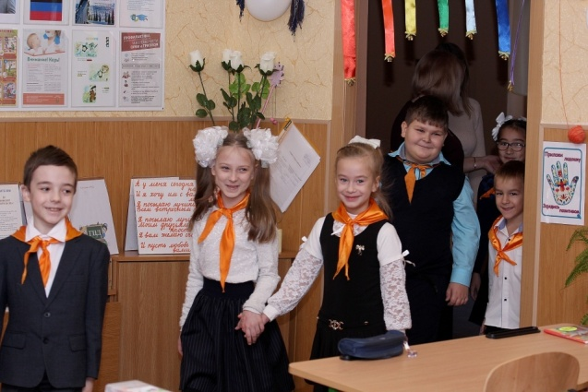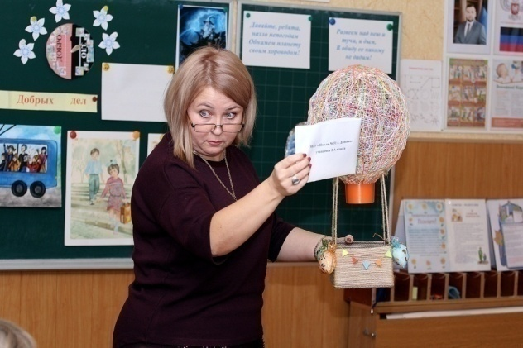Фотография 1. Проходим под радугой.Фотография 2. Прилет воздушного

шара.

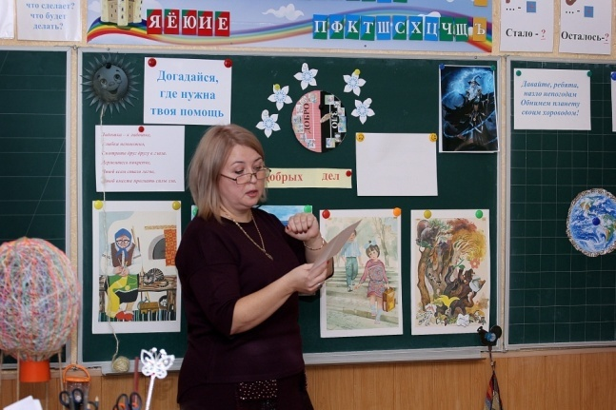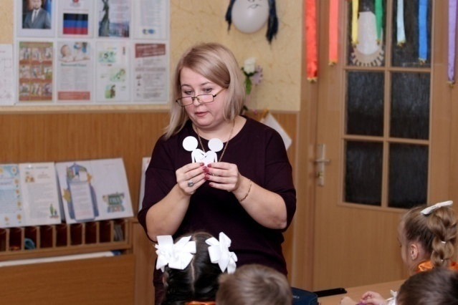Фотография 3. Чтение письмаФотография 4. Человечки из корзины.

жителей города Добрых дел.

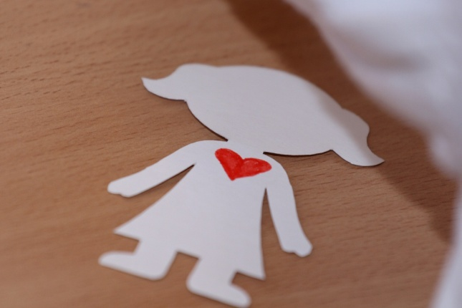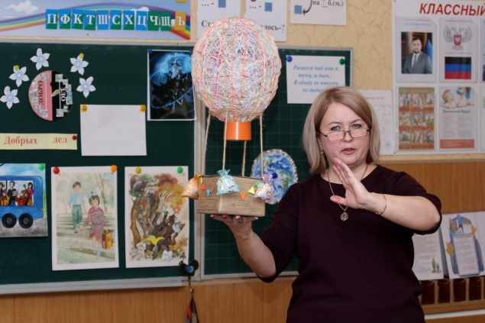Фотография 5. «Очеловечивание» человечков.Фотография 6. Полет в город Добрых

дел.

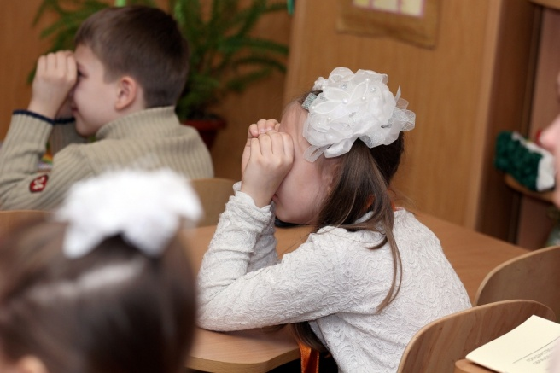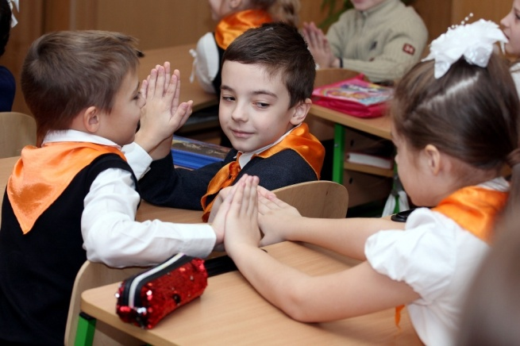

Фотография 7. «Волшебные» бинокли.Фотография 8. Произношение

«волшебных» слов.

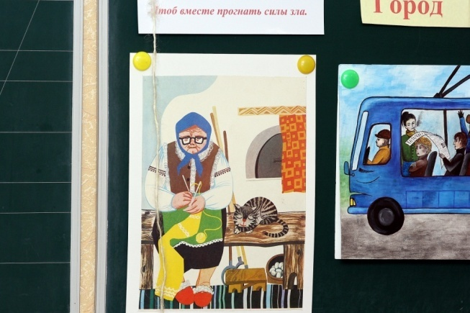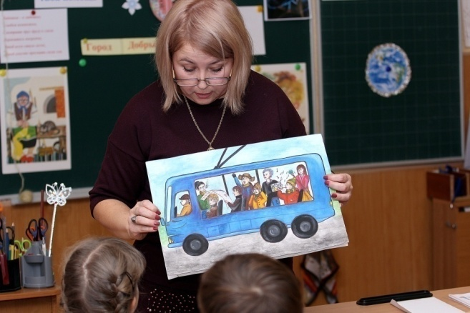

Фотография 9. Визит в гости к бабушке Фотография 10. Поездка на троллейбусе.

и внуку.

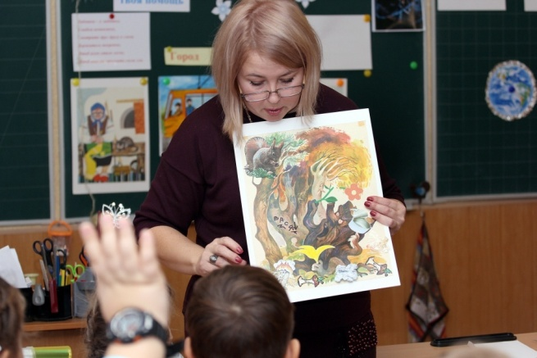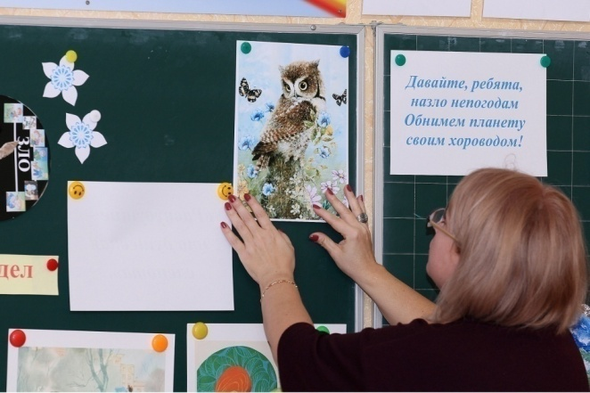

Фотография 11. Экскурсия в лес.Фотография 12. Превращение Карколама в

сову.

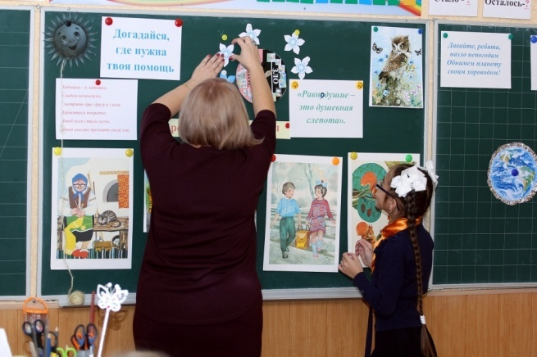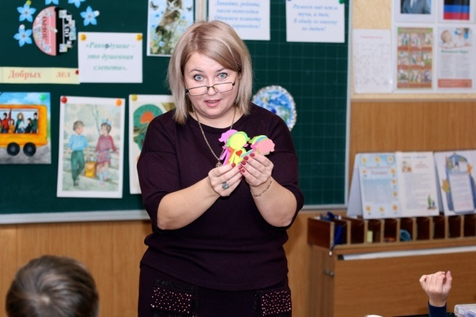

Фотография 13. Работа с компасом добрых Фотография 14. Возвращение домой.

дел.

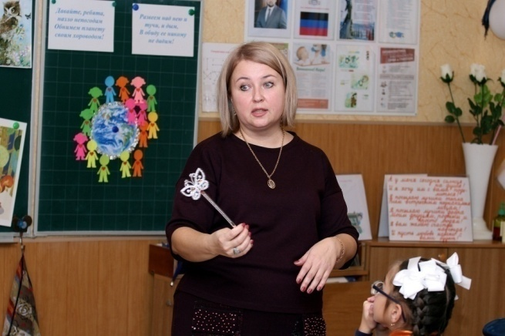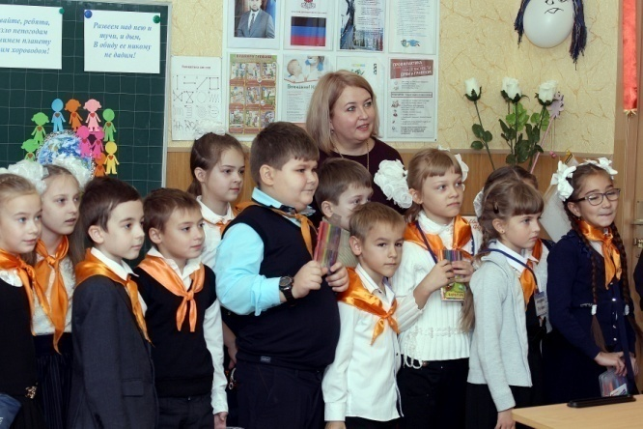

Фотография 15. Хоровод человечков вокруг Фотография 16. После проведения

Земли. авторской гуманистической

«инструментовки» «Круг любви»

**Авторские гуманистические «инструментовки»**

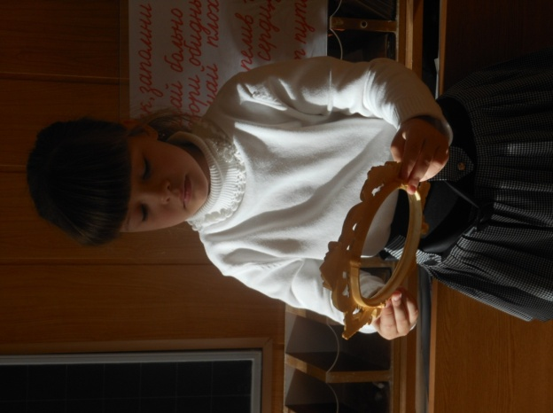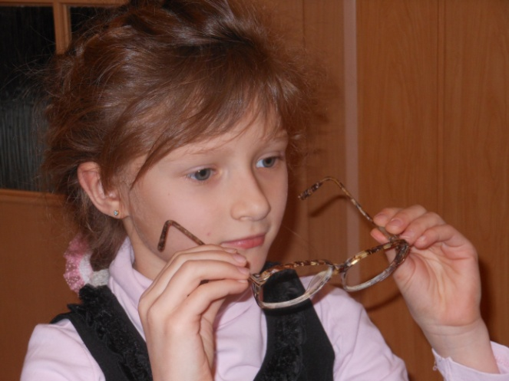

Авторская гуманистическая

«инструментовка» «Зоркие очки»

Авторская гуманистическая

«инструментовка»

«Всевидящие зеркало»